Hakemus JOPO-luokka
Kirjaudu Wilmaan osoitteessa: https://aanekoski.inschool.fi/
-Valitse: Hakemukset ja päätökset
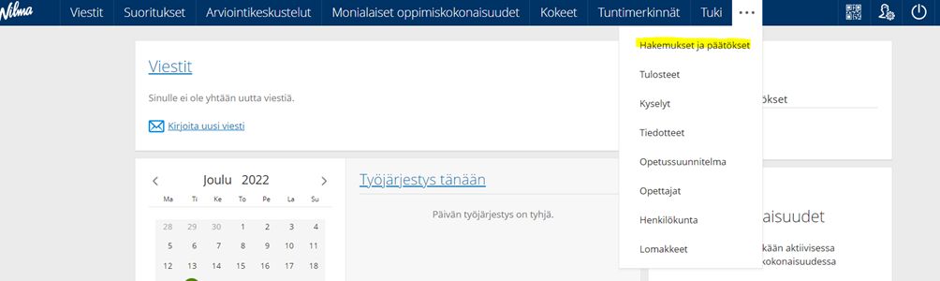
-Valitse: Tee uusi hakemus -> Hakemus JOPO luokka
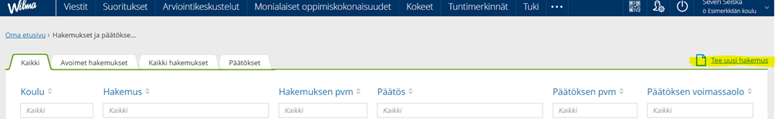
- Opiskelijan tiedot -> opiskelijan tiedot tulevat lomakkeelle automaattisesti, niitä ei tarvitse täyttää erikseen
- Huoltajien tiedot -> huoltajien tiedot tulevat lomakkeelle automaattisesti, niitä ei tarvitse täyttää erikseen
- Hakemus -> oppilas täyttää hakemus kohdan kysymykset yhdessä huoltajan kanssa
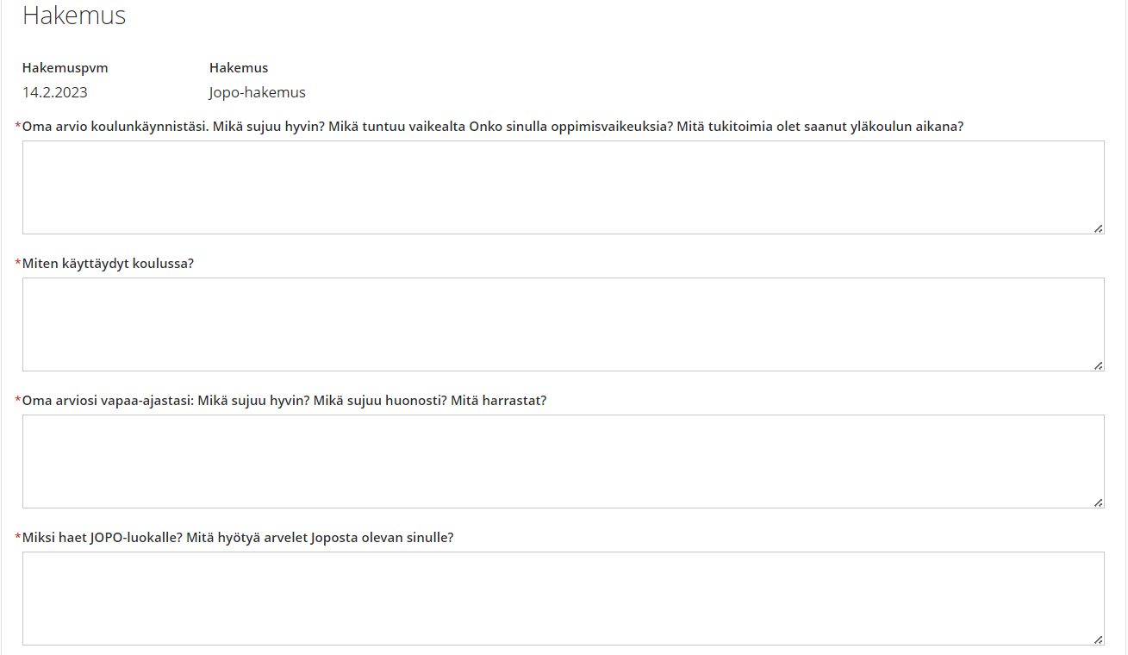
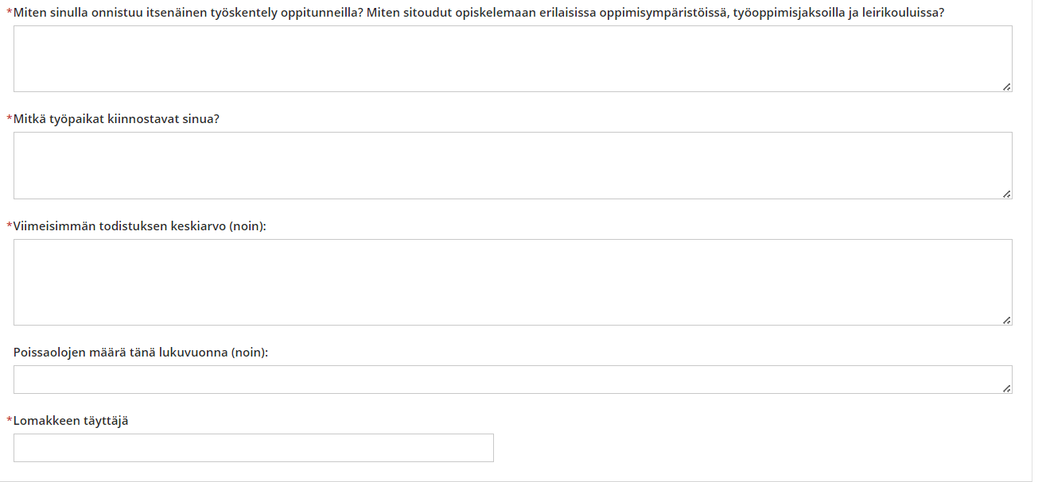
- Huoltajan vahvistus kohdassa ->
- Kirjoita huoltajan mielipide ja kommentti
- Rastita huoltajan kanta asiaan myönteinen/kielteinen
- Rastita annatko suostumusta sähköiseen tiedoksiantoon
- Vakuuta antamasi tiedot oikeaksi ja suostumuksesi annettujen tietojen tarkistamiseen rastittamalla ruutu
- Valitse käsittelijäksi koulusi rehtori
- Lopuksi tallenna hakemus painamalla vihreää tallenna tiedot -painiketta.
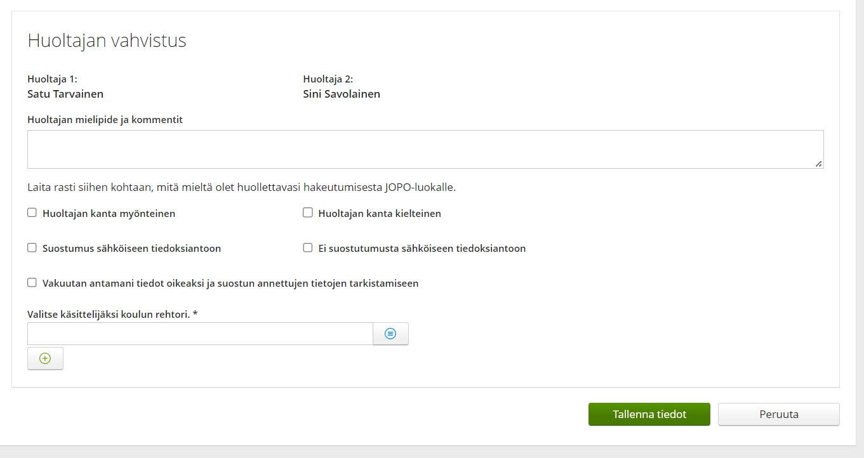

Nyt hakemus on valmis. Päätöksen näet suoraan Wilmasta hakemukset ja päätökset sivulta, kun päätös on tehty.

